Oficio Nº 20.605
fgp/cga
S.44ª/373ª

VALPARAÍSO, 2 de julio 2023

Tengo a honra comunicar a US. que la Cámara de Diputados, en sesión del día de hoy, acordó acceder a la petición de la Comisión de Emergencia, Desastres y Bomberos, en orden a que se le remita, para su tramitación e informe, el proyecto de ley que exime a los vehículos de emergencia de la obligación de grabar la placa patente única en sus vidrios y espejos laterales, correspondiente al boletín N° 17.613-15, actualmente radicado en la Comisión que US. preside.

En consecuencia, para el cumplimiento del propósito antes señalado, solicito a US. instruir para que el expediente de tramitación del proyecto de ley sea remitido en su oportunidad, a la Comisión de Emergencia, Desastres y Bomberos.

Lo que pongo en conocimiento de US., por orden del señor Presidente de la Cámara de Diputados, y en virtud del referido acuerdo.

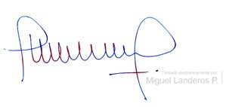

MIGUEL LANDEROS PERKIC
Secretario General de la Cámara de Diputados

